Φύλλο Εργασίας

Φύλλο εργασίας 1
Όνομα Ομάδας :………………………………………….
Την ομάδα μας απαρτίζουν οι: 1) ……………………………………………
2) ……………………………………………
3)……………………………………………
Εισαγωγή:
Αγαπητοί μαθητές, η σημερινή δραστηριότητα, είναι η συνέχεια της προηγούμενης «Εισαγωγή στο Tinkercad» και με τη βοήθεια της ψηφιακής «απτικής» διερεύνησης, θα προσπαθήσουμε να άρουμε τις συχνότερες παρανοήσεις που έχουν οι μαθητές μας, όσων αφορά στο σύστημα σχεδιαστικών προβολών. Αναλυτικότερα, μετά από αυτή τη διδακτική προσέγγιση θα μπορείτε να:

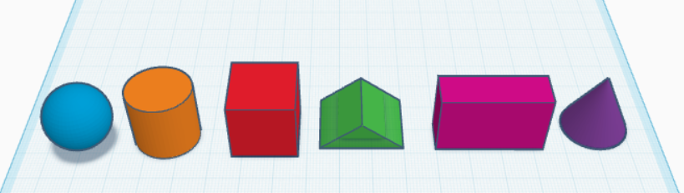
- Να αναγνωρίσετε ότι κάθε όψη ενός αντικειμένου αντιπροσωπεύει συγκεκριμένη γωνία θέασης.
- Να κατανοήσετε ότι το ίδιο 2D σχήμα (δισδιάστατο) μπορεί να αντιστοιχεί σε διαφορετικά 3D (τρισδιάστατα) αντικείμενα.
- Να χρησιμοποιείτε το Tinkercad για πειραματισμό με περιστροφή αντικειμένων και παρατήρηση όψεων.
- Να διορθώνετε παρανοήσεις σχετικά με τις προβολές (π.χ. κύλινδρος ≠ σφαίρα).

Βήμα 1ο – Αρχικές Υποθέσεις

- Πιστεύετε ότι δύο διαφορετικά αντικείμενα μπορεί να φαίνονται ίδια από κάποια πλευρά; Δικαιολογήστε την απάντησή σας. (Δώστε κάποιο παράδειγμα)
………………………………………………………………………………………………………
………………………………………………………………………………………………………

- Αν παρατηρήσουμε έναν κύλινδρο από πάνω και από το πλάι, παρατηρούμε το ίδιο σχήμα;
………………………………………………………………………………………………………

- Πόσες όψεις (πλευρές ) ενός αντικειμένου θεωρείς ότι πρέπει να αποτυπώσουμε στο χαρτί ώστε το αντικείμενο να χαρακτηριστεί πλήρως; Τσεκάρετε τη σωστή απάντηση.
1 | 2 | 3 | 4 | 5 | 6

Πρίν περάσετε στο 2^{ο} Βήμα του πειραματισμού με το Tinkercad, μπορείτε να αφιερώσετε λίγα λεπτά στην παρακολούθηση του εκπαιδευτικού βίντεο του YouTube με τίτλο «Tinkercad για αρχάριους 02 Greek»
https://www.youtube.com/watch?v=odV7Lqfa_j4

και να δώσετε ιδιαίτερη προσοχή στα ακόλουθα:
- Πως βλέπω ένα αντικείμενο από όλες τις πλευρές 3:20΄
- Πως μεγεθύνουμε ένα αντικείμενο (ζουμάρουμε) 3:40΄

Βήμα 2ο – Πειραματισμός στο Tinkercad
Ανοίξτε την εφαρμογή Tinkercad, κάντε Log In, χρησιμοποιήστε το username και το password που δηλώσατε στο προηγούμενο μάθημα

Έπειτα, πάτησε την εντολή create
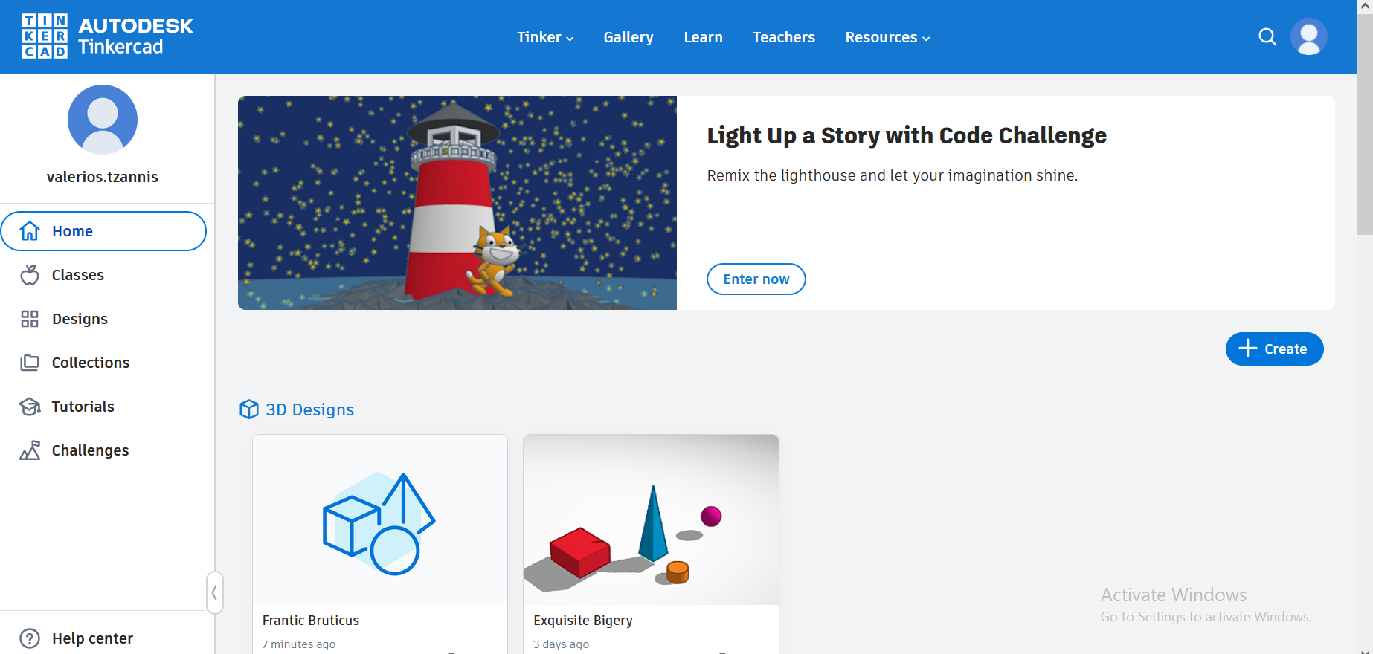

και δημιουργήστε τα παρακάτω αντικείμενα / γεωμετρικά στερεά. Αν θέλετε μπορείτε να τους αλλάξετε και χρώμα. Κάντε screenshot τις τρεις κύριες όψεις των αντικειμένων (πάνω – μπροστά – δεξιά) (Εναλλακτικά μπορείτε να σκιτσάρετε ό,τι βλέπετε σε κάθε όψη) και συμπληρώστε τον παρακάτω πίνακα:

Γεωμετρικό Στερεό | Όψη από πάνω (ΚΑΤΟΨΗ) | Όψη από μπροστά (ΠΡΟΣΟΨΗ) | Όψη από πλάι (ΔΕΞΙΑ ΠΛ. ΟΨΗ) | Τι παρατηρώ;
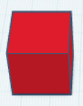
Κύβος
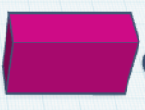
Παραλληλεπίπεδο
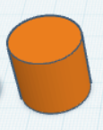 Κύλινδρος

Σφαίρα

Τι σας έκανε εντύπωση στην καταγραφή των βασικών όψεων των παραπάνω γεωμετρικών στερεών; Εάν το αντικείμενό σας ήταν σύνθετο, θα αρκούσαν 3 όψεις για να το χαρακτηρίσουν; Συζητήστε με τις υπόλοιπες ομάδες τις παρατηρήσεις σας.

Βήμα 3^{ο} : Ανατροφοδότηση / Αξιολόγηση δράσης

Μπείτε στον παρακάτω σύνδεσμο και απαντήστε στις ερωτήσεις ανατροφοδότησης της δραστηριότητας

https://forms.gle/w2uvFkKzsE59Mpf69

